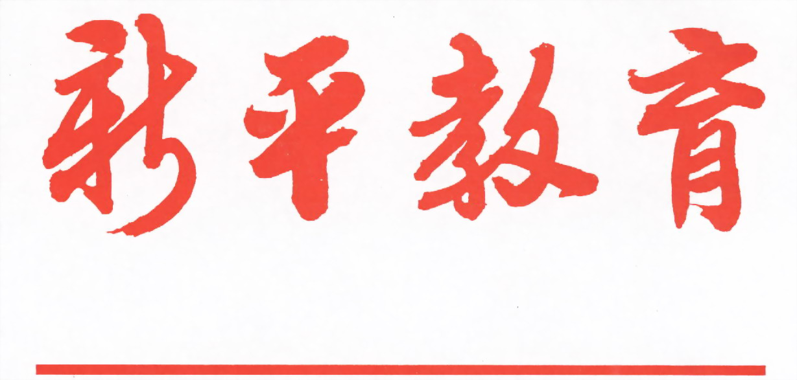

第一八五期

新平彝族傣族自治县教育局编 二O一七年六月十三日

新平县职业高级中学与力高（云南）箱包
有限公司举行校企合作签约仪式
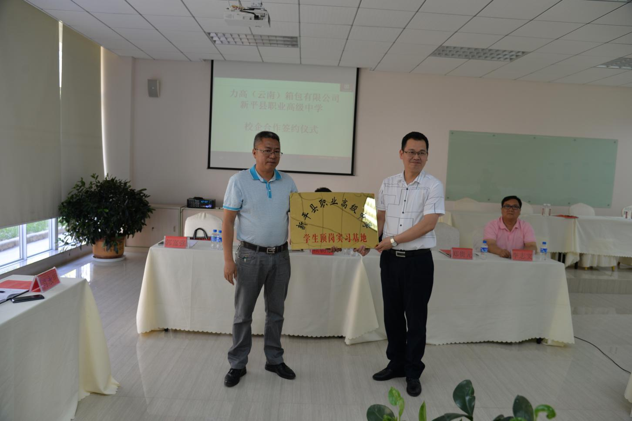
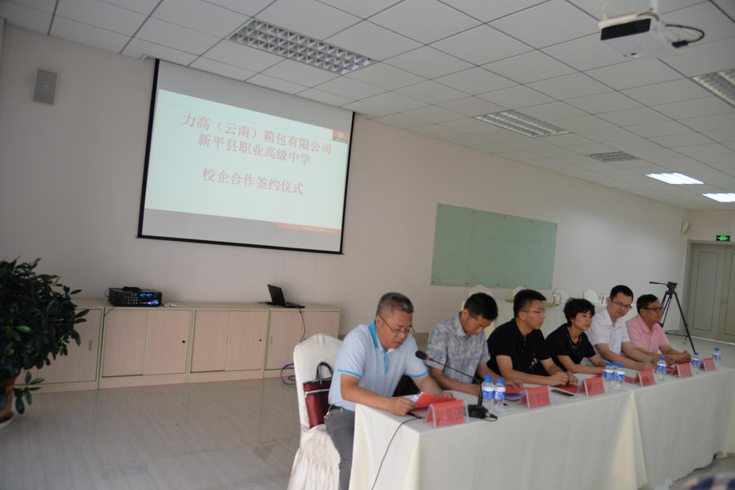

6月5日，新平县职业高级中学与力高（云南）箱包有限公司签约仪式在公司一楼会议室举行。新平县人民政府副县长王丽娟，新平县教育局局长赖朝东、副局长李志文，劳动就业局局长管朝清，新平县职业高级中学校长郭富强，力高（云南）箱包有限公司新平公司副总经理郑贵元等领导出席，新平县职业高级中学50余名师生代表参加了签约授牌仪式。仪式由新平县职业高级中学党支部书记王家辉同志主持。
仪式上，首先由郭富强校长致辞。他对前来参加签约仪式的各位领导和参会人员表示热烈的欢迎和衷心的感谢，对力高（云南）箱包有限公司多年来在学校人才培养、学生就业等方面给予的大力支持表示诚挚的谢意，并向与会人员介绍了学校基本情况、学校发展定位和学校专业设置，阐述了校企合作的深远意义。接着，力高（云南）箱包有限公司副总经理郑贵元代表公司作了讲话。他说，新平县职业高级中学经过多年的探索与实践，不断构建课程体系、优化人才培养方案、创新管理模式及激励机制，为创新型人才培养提供了丰富的实践经验，为新平社会事业发展培养了大量优秀人才。今天，力高公司成为新平县职业高级中学的顶岗实习基地，既推进了校企合作向纵深发展的工作进度，又发挥了学校服全面务社会的育人功能。他表示：双方一定会按照实践与理论相结合的人才培养模式联合攻关，深入推进校企合作办学的工作机制。
仪式最后，新平县职业高级中学郭富强校长、力高（云南）箱包有限公司副总经理郑贵元在签字席上签定了“校企合作协议书”。此次签约，标志着新平县职业高级中学与力高（云南）箱包有限公司的合作进入了新的阶段：即全面提升合作层次、着力拓展合作空间、不断增强合作实效。此举，将极大促进新平县职业高级中学人才培养模式，不断增强新平县职业高级中学服务地方经济社会发展的能力。（新平县教育局供稿）

